MADECKI, Roman.
Západoslovanské jazyky z diachronního a synchronního pohledu. In Slované a Evropa na počátku 21. století. Vyd. 1. Brno: Masarykova univerzita, 2007. ISBN 978-80-210-4487-6, s. 20-25.

Západoslovanské jazyky z diachronního a synchronního pohledu

- Úvod

Skupina západoslovanských jazyků je v současné době reprezentována pěti živými jazyky: polštinou, češtinou, slovenštinou, horní lužickou srbštinou a dolní lužickou srbštinou. K polštině se řadí také kašubština, jež je především v polské lingvistice považována za jeden z polských dialektů. Pro periferní a mimořádně archaický charakter i některé specifické jazykové inovace však někteří jazykovědci považují kašubštinu za samostatný západoslovanský jazyk, který původně náležel do pásu dnes již vymřelých pomořanských dialektů, jenž se táhl od Západního Pomořanska a ostrov Rujanu až po oblasti na západ od dolního toku Odry. Tyto původně slovanské oblasti podlehly v době od 13. do 16. století germanizaci. Přibližně ve stejné době došlo ke germanizaci rozsáhlého území západně od Lužice, které bylo obýváno lužickosrbskými plemeny. Svědectvím o těchto dialektech jsou nejen některá místní jména, ale také texty v polabském jazyce, který zcela vymizel až v polovině 18. století. Polabštinu, nejzápadnější slovanský jazyk vůbec, užívali slovanští obyvatelé území na levém břehu Labe v okolí Hannoveru (obce Lüneburg, Lüchow, Süten). S přirozeným tlakem němčiny se dnes potýká území obývané Lužickými Srby, především dolnosrbská jazyková oblast (okolí Chotěbuzi).
I když jsou si západoslovanské jazyky blízké, ostatně jako všechny jazyky ze slovanské skupiny, není pro ně typická tak vysoká vnitřní jednotnost jako pro jazyky východoslovanské nebo jihoslovanské. V historické době byly v jednotlivých jazycích západních Slovanů provedeny specifické inovace, které jsou příčinou existence mnohdy značných jazykových rozdílů. Z tohoto důvodu západoslovanské jazyky můžeme rozdělit na tři skupiny: československou, lužickou a lechickou. O nejdůležitějších společných znacích západoslovanských jazyků i o charakteristikách tří uvedených skupin bude řeč později.

- Historický vývoj západoslovanských jazyků v širším kontextu

Skupina jazyků slovanských patří k indoevropské jazykové rodině. Indoevropské jazyky, jimiž hovoří obyvatelé téměř celé Evropy a Indie, mají svůj původ ve společném indoevropském prajazyce. S určitostí nevíme, kdy a kde tento prajazyk vznikl, avšak předpokládáme, že pravlastí praindoevropských plemen bylo rozsáhlé území mezi střední Evropou a střední Asií. Indoevropské obyvatelstvo mělo kočovný a pastýřský charakter. Prokazují to četné názvy chovných zvířat. Zemědělská terminologie byla však chudá. Na území lesů a stepí bylo totiž zemědělství při tehdy existující technologii vyloučeno. Na přelomu 4. a 3. tisíciletí př. Kr. nastává rozpad společného prajazyka. Důvodem bylo zřejmě hledání nových teritorií ve vzdálenějších částech Evropy a Asie. Tento rozpad probíhal asi tisíc let a jeho výsledkem byl vznik různých indoevropských dialektů. K nim patřily také dialekty baltoslovanské (slovanské a baltské jazyky - litevština a lotyština - mají některé shodné znaky), z nichž se přibližně v polovině 2. tisíciletí př. Kr. vydělila praslovanština. Slované původně osídlovali území od Baltu po Karpaty a od Odry po střední Desnu a horní Donec (dnes na území Ukrajiny). Velká teritoriální expanze Slovanů na východ a jih vyvolala pozvolný rozpad jednotného prajazyka, který dal v průběhu 6. - 9. století vzniknout třem jazykovým skupinám: západní, východní a jižní. Do těchto tří skupin spadají také moderní slovanské jazyky (viz tabulka).

Nostratický prajazyk

⇓

Indoevropský prajazyk
⇓
Praslovanština
⇓
Západoslovanské jazyky | Východoslovanské jazyky | Jihoslovanské jazyky
polština (48–50 mil.)  čeština (11 mil.)  slovenština (5 mil.)  dolní lužická srbština  (14 tis.)  horní lužická srbština  (55 tis.)  *kašubština  (50–200 tis.)  † polabština | ruština (+145 mil., 250 mil.)  ukrajinština (39 mil.)  běloruština (9 mil.)  *rusínština (610 tis.) | bulharština (12 mil.)  chorvatština (6 mil.)  srbština (11 mil.)  slovinština (2 mil.)  makedonština (2 mil.)  *bosňáčtina (2,5 mil.)  *černohorština (1 mil.)  #staroslověnština
(40) přibližný počet mluvčích
+ počet mluvčích, pro něž je mateřským jazykem
† vymřelý jazyk
* jazyky s nejasným statusem, označované též jako dialekty
- kašubština: pozůstatek skupiny tzv. pomořanských dialektů, byla považována také za dialekt polštiny, od níž se však značně odlišuje, kašubština má literární tradici, v současné době vychází v kašubštině řada publikací, je také vyučována ve školách
- rusínština: skupina nářečí, bývá považována také za dialekt ukrajinštiny, v srbské Vojvodině je jedním z úředních jazyků
- bosňáčtina (též bosenština): jeden ze čtyř jazyků srbo-chorvatského jazykového diasystému, vedle srbštiny
a chorvatštiny jeden z úředních jazyků
- černohorština: jeden ze čtyř jazyků srbo-chorvatského jazykového diasystému, bývá považována také za dialekt srbštiny, část obyvatelstva Černé Hory ji označuje za svůj mateřský jazyk
# též církevní slovanština, liturgický jazyk, dnes používaný církvemi tzv. byzantského obřadu

Nostratický prajazyk: dle tzv. nostratické teorie náleží jazyky Eurasie a Afriky – ide. jazyky, semito–hamitské jazyky, uralsko–altajské jazyky a jihokavkazské jazyky (někdy se připojují ještě další jazykové skupiny) – k nostratické jazykové makrorodině. Teorie je založena na etymologické podobnosti zájmen, zvláště osobních, a na způsobu vyjadřování negace. Autorem je dánský jazykovědec Holger Pedersen, prof. univerzity v Kodani (1867–1953), teorie byla rozvíjena také v SSSR.
Západní slovanské jazyky se vnitřně dělí, jak již bylo řečeno, na skupinu československou, lužickou a lechickou, přičemž skupina lužická, jež se vyznačuje jen nepočetnými inovacemi, je jakýmsi přechodným stupněm mezi češtinou, šířeji československou skupinou, a polštinou. Existenci dvou nejcharakterističtějších skupin potvrzují četné příklady, z nichž jsou zřejmé specifické jazykové inovace. Na příklad srovnání češtiny a polštiny jasně prokazuje, že každý z jazyků prošel odlišným vývojem ve své skupině: ręka - ruka; pięć - pět; lato, w lecie - léto, v létě; biały - bielić, bílý - bílit; wilk, kark - vlk, krk.

- Společné znaky západoslovanských jazyků

I přes existenci četných rozdílů charakterizuje západoslovanské jazyky řada důležitých společných rysů. Řadíme k nim zejména následující jevy:
- vznik dásňového š na místě zadopatrových souhlásek při II. a III. palatalizaci: pol.: wszystek, musze; čes.: všechen, mouše; slov.: všetok, muše; dluž.: wšen, muše; hluž.: wšón, muše X rus.: весь, praslov.: *vьxъ, stsl.: musě
- přechod praslovanských skupin tj a kt´ v c a skupiny dj v dz (v češtině v z´): pol.: świeca, noc, miedza, cudzy; čes.: svíce, noc, meze, cizí; slov.: svieca, noc, medza, cudzí X rus.: свеча, ночь, межда, чужой; praslov.: *světja, *noktь, *medja, *tjudjь
- zachování praslovanské skupiny tl, dl: pol.: radło, mydło, wiedli; čes.: rádlo, mýdlo, vedli; slov.: radlo, mydlo, viedli; dluž./hluž.: pletł, radło, mydło X rus.: мыло, вели
- zachování praslovanské skupiny kv´, gv´ na počátku slova před předními samohláskami (ě, i): pol.: kwiat, gwiazda (L. sg. kwiecie, gwieździe); čes.: květ, hvězda; slov.: kvet, hviezda; dluž.: kwět, gwězda; hluž.: kwět, hwězda X rus.: цвет, звезда
- změna praslovanských spojení pj, bj, mj, vj na p/p´, b/b´, m/m´, v/v´ (tvrdé varianty souvisejí s pozdější československou depalatalizací retnic): pol.: kupię, ziemia, čes.: koupím, země; slov.: kúpim, zem X rus.: куплю, земля
Jako doplňkové kritérium bychom mohli uvést skutečnost, že všechny západoslovanské jazyky mají dynamický a stálý přízvuk (čeština, slovenština, dolní a horní lužičtina a jižní kašubština na první slabice, polština na druhé slabice od konce slova). Pouze část kašubského území zachovává pohyblivý přízvuk.

- Zásadní rozdíly mezi západoslovanskými jazyky

Jak již bylo řečeno, nejvíce rozdílů lze najít mezi československou a lechickou skupinou západoslovanských jazyků. Můžeme uvést ty nejcharakterističtější a ilustrovat je na příkladech:
- zachování nosovek v polštině a jejich změna v ústní samohlásky v češtině, slovenštině a obou lužičtinách: pol.: ręka, mięso, pięć; čes.: ruka, maso, pět; slov.: ruka, mäso, päť; dluž.: ruka, měso, pěś; hluž.: ruka, mjaso, pjeć
- provedení dispalatalizace ´e →´o (polština, lužičtina), ě →´a (polština):
pol: żona, czoło, biorę, niosę, las, światło, miasto, miara, wiara; čes: žena, čelo, beru, nesu, les, světlo, město, míra, víra (do 15. stol. miera, viera)
- rozdíl v provedení metatezy ve skupinách tort, tolt, tert, telt, v polštině a lužičtině vznikly skupiny trot, tlot, tret, tlet, kdežto v československé skupině spojení trat, tlat, trět, tlět: pol.: krowa, głowa, brzeg, mleko; čes.: kráva, hlava, břeh, mléko; slov.: krava, hlava, breh, mlieko
- vokalizace slabikotvorných souhlásek v polštině a lužičtině: čes.: vrba, vlk, hrnek, vlna; pol.: wierzba, wilk, garnek, wełna; dluž.: w´erba, w´elk, gjarnc, wałma; hluž.: wjerba, wjelk, hornc, wołma
- zánik kvantity samohlásek v polštině a lužičtině, naopak její zachování v češtině
Další znaky, kterými se jednotlivé západoslovanské jazyky odlišují a které vznikly jako následek specifických jazykových inovací, je možno vysledovat v připojené tabulce
a textech. Tyto texty jsou určeny ke konfrontační analýze živých západoslovanských jazyků.

česky | polsky | slovensky | dolnoluž. | hornoluž. | kašubsky | polabsky
člověk | człowiek | človek | cłowjek | čłowjek | człowiek | clawak, clôwak
ruka | ręka | ruka | ruka | ruka | rãka | ręka
bratr | brat | brat | bratš | bratr | bracyn | brot
sestra | siostra | sestra | sotša | sotra | sostra | sestra
den | dzień | deň | źeń | dźeń | dzéń | dôn
večer | wieczór | večer | wjacor | wječor | wieczer | vicer
léto | lato | leto | lěśe | lěćo | lato | lato
zima | zima | zima | zymje | zyma | zëma | zaima
voda | woda | voda | woda | woda | wòda | wôda
vítr | wiatr | vietor | wětš | wětřik, wětr | wiater | wjôter

- Texty

Čeština

Na počátku stvořil Bůh nebe a zemi. Země pak byla nesličná a pustá, a tma byla nad propastí, a Duch Boží vznášel se nad vodami. I řekl Bůh: Buď světlo! I bylo světlo. A viděl Bůh světlo, že bylo dobré; i oddělil Bůh světlo od tmy. A nazval Bůh světlo dnem, a tmu nazval nocí.
I byl večer a bylo jitro, den první. Řekl také Bůh: Buď obloha u prostřed vod, a děl vody od vod!
I učinil Bůh tu oblohu, a oddělil vody, kteréž jsou pod oblohou, od vod, kteréž jsou nad oblohou. A stalo se tak. I nazval Bůh oblohu nebem. I byl večer a bylo jitro, den druhý. Řekl také Bůh: Shromažďte se vody, kteréž jsou pod nebem, v místo jedno, a ukaž se místo suché! A stalo se tak. I nazval Bůh místo suché zemí, shromáždění pak vod nazval mořem. A viděl Bůh, že to bylo dobré. Potom řekl Bůh: Zploď země trávu, a bylinu vydávající símě, a strom plodný, nesoucí ovoce podlé pokolení svého, v němž by bylo símě jeho na zemi. A stalo se tak. Nebo země vydala trávu, a bylinu nesoucí semeno podlé pokolení svého, i strom přinášející ovoce, v němž bylo símě jeho, podlé pokolení jeho. A viděl Bůh, že to bylo dobré. I byl večer a bylo jitro, den třetí. Opět řekl Bůh: Buďte světla na obloze nebeské, aby oddělovala den od noci, a byla na znamení
a rozměření časů, dnů a let. A aby svítila na obloze nebeské, a osvěcovala zemi. A stalo se tak.
I učinil Bůh dvě světla veliká, světlo větší, aby správu drželo nade dnem, a světlo menší, aby správu drželo nad nocí; též i hvězdy. A postavil je Bůh na obloze nebeské, aby osvěcovala zemi; A aby správu držela nade dnem a nocí, a oddělovala světlo od tmy. A viděl Bůh, že to bylo dobré. I byl večer a bylo jitro, den čtvrtý. (Mat. 1, 1-19; Bible Kralická)

Slovenština
Na počiatku stvoril Boh nebo a zem. Zem však bola pustá a prázdna, tma bola nad priepasťou a Duch Boží sa vznášal nad vodami. Tu povedal Boh: "Buď svetlo!" a bolo svetlo. Boh videl, že svetlo je dobré; i oddelil svetlo od tmy. A Boh nazval svetlo "dňom" a tmu nazval "nocou". A nastal večer a nastalo ráno, deň prvý. Potom Boh povedal: "Buď obloha uprostred vôd a staň sa delidlom medzi vodami a vodami!" I urobil Boh oblohu a oddelil vody, ktoré boli pod oblohou, od vôd, ktoré boli nad oblohou. A stalo sa tak. A Boh nazval oblohu "nebom". A nastal večer a nastalo ráno, deň druhý. Potom Boh povedal: "Vody, ktoré ste pod nebom, zhromaždite sa na jedno miesto a ukáž sa súš!" A stalo sa tak. A Boh nazval súš "zemou" a zhromaždište vôd nazval "morom". A Boh videl, že je to dobré. Tu Boh povedal: "Zem, vyžeň trávu, rastliny s plodom semena a ovocné stromy, prinášajúce plody, v ktorých je ich semeno podľa svojho druhu na zemi." A stalo sa tak. Zem vyhnala trávu a rastliny s plodom semena podľa svojho druhu i stromy, prinášajúce ovocie, v ktorom je ich semeno podľa svojho druhu. A Boh videl, že je to dobré. A nastal večer a nastalo ráno, deň tretí. Tu Boh povedal: "Buďte svetlá na nebeskej oblohe na oddeľovanie dňa od noci! A buďte na znamenie pre obdobia, dni a roky! I buďte svetlami na nebeskej oblohe, aby ste osvetľovali zem!" A stalo sa tak. A Boh urobil dvoje veľkých svetiel: väčšie, aby vládlo nad dňom, a menšie, aby vládlo nad nocou, a aj hviezdy. Umiestnil ich na nebeskej oblohe, aby osvetľovali zem a aby vládli nad dňom a nad nocou a oddeľovali svetlo od tmy. A Boh videl, že je to dobré. A nastal večer a nastalo ráno, deň štvrtý. (Mat. 1, 1- 19; Sväté Písmo, Rím 1995)
Polština
Na początku Bóg stworzył niebo i ziemię. Ziemia zaś była bezładem i pustkowiem: ciemność była nad powierzchnią bezmiaru wód, a Duch Boży unosił się nad wodami. Wtedy Bóg rzekł: Niechaj się stanie światłość! I stała się światłość. Bóg widząc, że światłość jest dobra, oddzielił ją od ciemności. I nazwał Bóg światłość dniem, a ciemność nazwał nocą. I tak upłynął wieczór i poranek - dzień pierwszy. A potem Bóg rzekł: Niechaj powstanie sklepienie w środku wód i niechaj ono oddzieli jedne wody od drugich! Uczyniwszy to sklepienie, Bóg oddzielił wody pod sklepieniem od wód ponad sklepieniem; a gdy tak się stało, Bóg nazwał to sklepienie niebem. I tak upłynął wieczór i poranek - dzień drugi. A potem Bóg rzekł: Niechaj zbiorą się wody spod nieba w jedno miejsce i niech się ukaże powierzchnia sucha! A gdy tak się stało, Bóg nazwał tę suchą powierzchnię ziemią, a zbiorowisko wód nazwał morzem. Bóg widząc, że były dobre, rzekł: Niechaj ziemia wyda rośliny zielone: trawy dające nasiona, drzewa owocowe rodzące na ziemi według swego gatunku owoce, w których są nasiona. I stało się tak. Ziemia wydała rośliny zielone: trawę dającą nasienie według swego gatunku i drzewa rodzące owoce, w których było nasienie według ich gatunków. A Bóg widział, że były dobre. I tak upłynął wieczór i poranek - dzień trzeci. A potem Bóg rzekł: Niechaj powstaną ciała niebieskie, świecące na sklepieniu nieba, aby oddzielały dzień od nocy, aby wyznaczały pory roku, dni i lata; aby były ciałami jaśniejącymi na sklepieniu nieba i aby świeciły nad ziemią. I stało się tak. Bóg uczynił dwa duże ciała jaśniejące: większe, aby rządziło dniem, i mniejsze, aby rządziło nocą, oraz gwiazdy. I umieścił je Bóg na sklepieniu nieba, aby świeciły nad ziemią; aby rządziły dniem i nocą i oddzielały światłość od ciemności. A widział Bóg, że były dobre. I tak upłynął wieczór i poranek - dzień czwarty. (Mat. 1, 1 - 19; Biblia Tysiąclecia)

Kašubština

Na zôczątkù bëło Słowò, a Słowò bëło ù Bòga i Bògã bëło Słowò. Òno bëło na zôczątkù ù Bòga. Przez Nie wszëtkò sã stało, a bez Niegờ nick sã nie stało, co je stớné. W Nim bëło żëcé, a żëcé bëło widã lëdzy, a wid ò cemkù swiécy, i cemk gò nie przemógł. Béł człowiek pòsłóny òd Bòga. Jan bëło jegò miono. Nen przëszedł na swiôdczenié, bë dôł dokôz ò widze, żebë wszëtcë ùwierzëlë przez niegò. Òn nie béł widã, le żebë dôł dokôz ò widze. Béł prôwdzëwi wid, co òbswiecywô kòżdégò człowieka, czej przëchôdô na swiat. Bëło [Słowò] na swiece i swiat sã przez Nie stôł, le swiat Jegò nie pòznôł. Przëszło do swòjich, le swòji Je nie przëjãlë, a tim, co Je przëjãlë, dało jima mòc, żebë sã stelë Bòżima dzecama, Tima, co wierzą w Jegò miono, co nié ze krëwi ani z łakòtë cała, ani z wòle chłopa, le z Bòga sã narodzëlë. A Słowò stało sã całã,
i zamieszkało midzë nama. I òbzérelë më Jegò chwałã, chwałã, jaką Jednorodzony mô òd Òjca, pôłny łasczi i prôwdë. (J 1, 1-14; Ewanielëjô wedle sw. Jana, Piesniô ò Przedwiecznym Słowie)

Dolní lužičká srbština
Wóśce naš, kenž sy na njebju, wuswěśone buź mě Twójo, pśiź kralejstwo Twójo, stań se wóla Twója ako na njebju tak teke na zemi. Klěb naš wšedny daj nam źinsa. A wódaj nam naše winy, ako my wódawamy našym winikam. A njewjeź nas do spytowanja, ale wumóž nas wót togo złego. Amen.

Horní lužičká srbština
Wótče naš, kiž sy w njebjesach. Swjeć so Twoje mjeno. Přińdź Twoje kralestwo. Stań so Twoja wola, kaž na njebju, tak na zemi. Wšědny chlěb naš daj nam dźens. Wodaj nam naše winy, jako my tež wodawamy swojim winikam. A njewjedź nas do spytowanja, ale wumóž nas wot złeho. Amen.

Literatura:
Bednarczuk, L. (red.). Języki indoeuropejskie. Warszawa: PWN, 1986–1988.
Erhart, A. Indoevropské jazyky. Praha: Academia, 1982.
Horálek, K. Úvod do studia slovanských jazyků. Praha: Nakladatelství ČSAV, 1962.
Krajčovič, R. Slovenčina a slovanské jazyky. Bratislava: Slovenské pedagogické nakladateľstvo, 1974 (nově 2003).
Lamprecht, A. Praslovanština. Brno: Univerzita J.E. Purkyně, 1987.
Lamprecht, A., Šlosar, D., Bauer, J. Historická mluvnice češtiny. Praha: SPN, 1986.
Lehr-Spławiński, T., Kuraszkiewicz, W., Sławski, F. Przegląd i charakterystyka języków słowiańskich. Warszawa: PWN, 1954.
Večerka, R. Úvod do slovanské jazykovědy. Brno: Univerzita J.E. Purkyně, 1977.
Večerka, R. Vývoj slovanské jazykovědy v českých zemích. Brno: Masarykova univerzita, 2002.
Večerka, R. Základy slovanské filologie a staroslověnštiny. Vyd. 5. Brno: Masarykova univerzita, 2002.
Weingart, M. (red.) Slovanské spisovné jazyky v době přítomné. Praha: Melantrich, 1937.

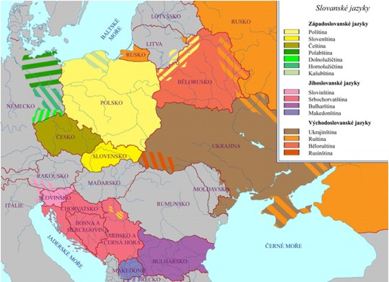

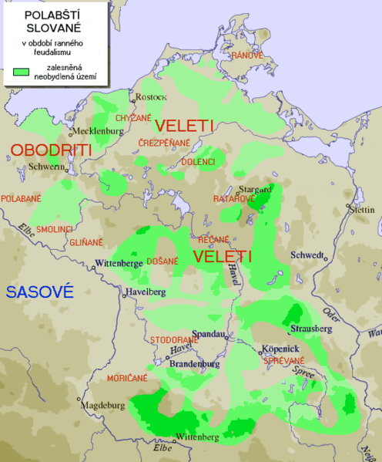

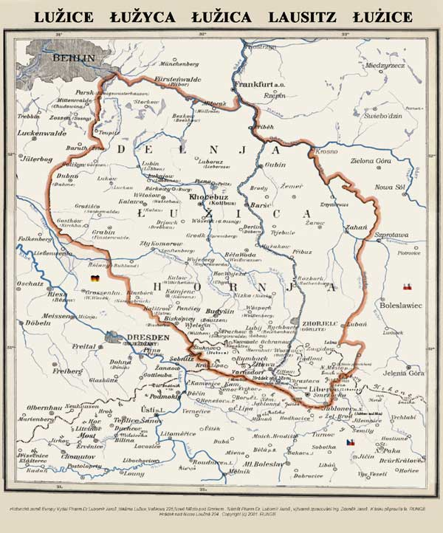
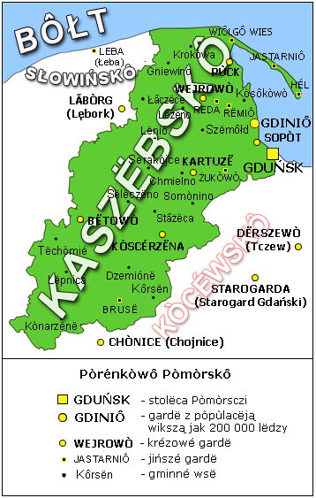

Polština
Vyvinula se na základě dialektů slovanských kmen, které obývaly na konci praslovanského období povodí řek Odry, Varty a Visly.
První zápisy polských slov se objevují ve 12. století, jde nejčastěji o vlastní jména osobní a místní. Nejdůležitější jazykovou památkou té doby je Hnězdenská bulla papeže Inocence II. (1136) obsahující 400 osobních a místních jmen. K nejstarším textům umělecké povahy se řadí duchovní píseň Bogurodzica (datuje se do 11. stol.) a Kázání svatokřížská (datují se do 13. stol.). Souvislé polské texty jsou k dispozici od 14. století.
Varieta polštiny, která spojuje celé uzemí Polska, se vyvinula na základě živého jazyka na území Velkopolska a Malopolska.
Jako jazyk krásné literatury dosahuje polština svého vrcholu v 16. století, kdy tvoří Biernat z Lublinu, Mikołaj Rej a Jan Kochanowski. Po jistém období úpadku od 17. století dosahuje polština jako jazyk umělecké literatury dalšího vrcholu v době romantismu a realismu.
V historii polštiny jsou patrné některé cizí jazykové vlivy, např. vlivy české (nejstarší vrstva křesťanské terminologie), německé (technické názvosloví, oblast řemesel a života ve městě), v 15. a 16.stol. výpůjčky turecké, ukrajinské a běloruské a maďarské. V 16. stol. se objevují výpůjčky z italštiny (hospodářství, dvorský život) a v 17. a 18. stol. z francouzštiny.

Dialekty: 5 hlavních skupin (kašubská, velkopolská, malopolská, slezská a mazovská)

Čeština
Vývoj češtiny je na samém počátku spjat s vývojem staroslověnského písemnictví tzv. české redakce. Již v 10. a 11. stol. se objevují důležité staroslověnské texty s výraznými českými rysy: hlaholsky psaná mešní kniha Kyjevské listy (přelom 9. a 10. stol.) či fragment mešních modliteb Pražské hlaholské zlomky (opis ze 2. pol. 11. stol.). Staroslověnský původ má i nejstarší česká duchovní píseň Hospodine, pomiluj ny (přelom 10. a 11. století).
Jednotlivá česká slova a slovní spojení se objevují v latinských textech od 11. stol., souvislé česky psané texty se objevují ve 13. a 14. stol. Ve 14. století existuje již bohatá krásná a odborná literatura.
Mezi významné reformátory češtiny patří Jan Hus, který se zasadil o reformu českého pravopisu. Vyšel ze zásady, že každá hláska musí mít svůj vlastní grafický znak. Do latinky zavedl nové diakritické znaky. Jeho reforma ovlivnila ortografii všech slovanských jazyků používajících latinku.
Vrchol starší české literatury připadá na 16. stol. Jedním z nejdůležitějších počinů tohoto období je vydání nového překladu Bible – Bible Kralické, která se stala na dlouhou dobu vzorem spisovné češtiny. Po roce 1620 dochází k útlumu českého písemnictví i češtiny. Dobu úpadku přerušuje až české národní obrození na konci 18. stol. (Josef Dobrovský, Josef Jungmann). Obnovený spisovný jazyk navazuje na stav ze 16. století a je zprvu dosti odlišný od tehdejšího hovorového jazyka. K plné stabilizaci nové češtiny dochází ve druhé pol. 19. stol.

Dialekty: 4 hlavní skupiny (česká nářečí, středomoravská/hanácká, východomoravská/moravskoslovenská, slezská – lašská a slezskopolská)

Slovenština
Následkem nepříznivé politické situace se slovenština začíná jako svébytný jazyk formovat poměrně pozdě – ve 2. pol. 18. stol. Do této doby plnila na území Slovenska úlohu spisovného jazyka čeština (Bible Kralická), kterou si podrželi nejdéle, až do 40. let 19. stol., slovenští protestanti.
Od 16. století jsou v českých textech stále více patrné slovenské fonetické, morfologické, syntaktické a lexikální vlivy. Od 17.–18. stol. je možno hovořit o poměrně stabilizované hovorové slovenštině.
K vytvoření spisovné slovenštiny se přičinili zejména Anton Bernolák a Ľudovít Štúr. Bernolák vydal v roce 1790 první normativní mluvnici slovenštiny, ve které vycházel ze západoslovenských nářečí okolí Trnavy a Bratislavy, navázal na katolické písemnictví 2. pol. 17. stol. a pravopis založil na tehdejší živé výslovnosti. Tzv. bernoláčtina se udržela zejména v katolickém prostředí až do poloviny 19. stol.
Ve 40. letech 19. stol. nastává normalizace spisovné slovenštiny díky činnosti Ľudovíta Štúra (gramatika vychází v r. 1846). Štúr vyšel ze středoslovenských nářečí a jeho spisovná slovenština s malými obměnami používána dodnes.
Vrchol slovenské literární tvorby připadá na poslední čtvrtinu 19. století (Svetozár Hurban- Vajanský, Pavol Ország Hviezdoslav, Martin Kukučín). Ještě větší rozvoj spisovné slovenštiny nastal po r. 1918, kdy se slovenština stala plnoprávným spisovným a státním jazykem. Zejména v oblasti vědecké terminologie je v ní stále patrný silný český vliv. Po rozpadu Československa však pozorujeme tendenci k prohlubování odlišnosti mezi oběma jazyky.

Dialekty: tři hlavní nářeční skupiny (středoslovenská, západoslovenská a východoslovenská), přechodný pás moravskoslovenský.

Dolní a horní lužická srbština

Lužická skupina jazyků je tvořena horní a dolní lužickou srbštinou, mezi nimiž existují významné rozdíly, které v určitých oblastech dokonce znemožňují vzájemné porozumění. Tento stav je způsoben tím, že obě jazykové oblasti byly až do 17. století odděleny pásem lesů a bažin.

Počátek dolnolužického písemnictví připadá na 16. století. Nejstarším textem je rukopis překladu Nového zákona z roku 1548. Základem spisovné dolnolužického jazyka se v 17.století staly dialekty v okolí Chotěbuze. Lužické národní obrození první poloviny 19. století se na území Dolní Lužice projevilo poměrně slabě. Krásná literatura se začíná na tomto území rozvíjet až ve druhé polovině 19. století.

Hornolužické texty se objevují později než texty dolnolužické. Prvním hornolužickým textem jsou soudní výpovědi budyšínských měšťanů z roku 1532, které sestávají z pouhých 65 slov. Prvním rozsáhlejším hornolužickým textem je Katechismus vydaný v r. 1597 v Budyšíně. První hornolužická gramatika se objevuje v rukopisné podobě v polovině 17. století. Na konci 17. století se objevuje první hornolužický slovník.
V této době se rozvíjí také hornolužická krásná literatura. V r. 1704 je vydán první hornolužický překlad Bible.
Hornolužický spisovný jazyk se formuje od konce 18. století, a to zejména na základě budyšínského dialektu. Normalizace jazyka nastala v první polovině 19. století v souvislosti s lužickým národním obrozením. Kodifikace byla provedena v letech 1861 (gramatika, lexikum) a 1867 (fonetika a morfologie), v roce 1866 byl vydán základní hornolužický slovník – autorem kodifikace K. B. Pfuhl.

Dialekty

Dialekty dolní lužická srbštiny – dvě základní nářeční skupiny (západní a východní), vzájemně se značně liší, původně byly odděleny hustým lesním pásmem

Horní lužická srbština – dvě základní skupiny – západní a východní a přechodný pás mezi dolní a horní lužičtinou

